Epreuve de Physique C - Chimie
Durée 2 h
Si, au cours de l'épreuve, un candidat repère ce qui lui semble être une erreur d'énoncé, d'une part il le signale au chef de salle, d'autre part il le signale sur sa copie et poursuit sa composition en indiquant les raisons des initiatives qu'il est amené à prendre.
L'usage de calculatrices est autorisé.
La présentation, la lisibilité, l'orthographe, la qualité de la rédaction, la clarté et la précision des raisonnements entreront pour une part importante dans l'appréciation des copies. En particulier, les résultats non justifiés ne seront pas pris en compte. Les candidats sont invités à encadrer les résultats de leurs calculs.
Un matériau de construction : le ciment
Historique
Le mélange de chaux, d'argile, de sable et d'eau est un très vieux procédé de construction. En effet, les Egyptiens l'utilisaient déjà 2600 ans avant J.-C.
Au début de notre ère, les Romains perfectionnèrent ce «liant» en y ajoutant de la terre volcanique de Pouzzoles, qui lui permettait de prendre sous l'eau.
Toutefois, la découverte du ciment est attribuée à Louis Vicat, jeune ingénieur de l'Ecole Nationale des Ponts et Chaussées qui, en 1818, fut le premier à fabriquer, de manière artificielle et contrôlée, des chaux hydrauliques dont il détermina les composants ainsi que leur proportion.
Actuellement
«A la New York State Recycling Conference, N. Neithalath a rappelé que «le deuxième produit le plus consommé après l'eau dans le monde est le béton. Aujourd'hui le monde consomme, annuellement, 12 milliards de tonnes de béton. Bien sûr, c'est la Chine qui fait croître le plus la consommation. »
On va s'intéresser ici à différents aspects de ce matériau qui a une grande importance économique.
Masses molaires :
$$M_{H}=1,00 g⋅{ mol}^{−1};$$ | $$M_{C}=12,0 g⋅{ mol}^{−1};$$ | $$MO=16,0 g⋅{ mol}^{−1};$$
$$M_{Ca}=40,1 g⋅{ mol}^{−1};$$ | $M_{Fe}=55,8 g⋅{ mol}^{−1}$.
Constante d'Avogadro | $$N_{A}=6,{0210}^{23}{ mol}^{−1}$$

Constante molaire des gaz parfaits: $R=8,31 J⋅{ mol}^{−1}⋅{ K}^{−1}$
Données thermodynamiques à $298K$, relatives à la partie $D$ :
$ApH=13$, le complexe ${CaY}^{2−}$ est un complexe incolore ;
A pH = 13, le complexe Caln $^{−}$est un complexe violet ;
$ApH=13,{In}^{3−}$ aq prend une coloration bleue claire.
$✓{pK}_{Ai}$ de l'acide $H_{4}Y:2$; 2,7 ; 6,1 ; 10,2 .
$✓{pK}_{s}(AgCl)=9,7$.
$✓ E^{∘}{Ag}^{+}/Ag=0,80 V$.
Conductivités molaires équivalentes limites $λ_{i^{∘}}$ (attention aux unités!)
 |  | $${Ag}^{+}$$ | $${Cl}^{−}$$ | $${NO}_{3}^{−}$$
$$λ_{i} ^{∘}$$ | en ${mS.m}^{2}.{mol}^{−1}$ | 6,2 | 7,6 | 7,1

A PROPRIÉTÉS ATOMIQUES (10 % du barème)
A-1 Le calcium a pour numéro atomique $Z=20$. Quelle est sa configuration électronique à l'état fondamental?
Sous quelle forme ionique le rencontre-t-on habituellement?
A quelle famille appartient-il ?
A-2 Donner les numéros atomiques des trois éléments voisins de la même colonne, des deux lignes précédentes et de la ligne suivante de la classification périodique des éléments, en justifiant les règles utilisées en 3-4 lignes maximum.
B CRISTALLOGRAPHIE (14 % du barème)
Le calcium Ca existe sous deux formes cristallines qu'on notera $Ca_{α}$ et $Caβ$. ${Ca}_{α}$ correspond à un arrangement cubique à faces centrées et $Caβ$ cristallise dans un système cubique centré.
B-1 Représenter une maille conventionnelle du calcium $α$. Quelle est la coordinence d'un atome dans cette structure?
Le paramètre de la maille pour le ${Ca}_{α}$ est 559 pm . Calculer le rayon de l'atome de calcium, ainsi que la masse volumique du cristal, en $kg⋅m^{−3}$.
B-2 En supposant que le calcium garde le même rayon dans la forme $β$, calculer le paramètre de la maille cubique centrée.
La valeur expérimentale est de 448 pm . Qu'en concluez-vous?
Calculer, en $kg.m^{−3}$, la masse volumique du calcium $β$ à partir de cette valeur expérimentale.
C LE CALCIUM DANS L'INDUSTRIE CIMENTIERE (36 % du barème)
On étudie dans cette partie quelques aspects de la chimie cimentière.
L'élaboration des ciments se fait dans un four à partir d'un mélange de $80\%$ de calcaire ${CaCO}_{3}$ et de $20\%$ d'argile, qu'on considère comme un mélange composé d'alumine ${Al}_{2}O_{3}$ et de silice ${SiO}_{2}$.
Le composé majoritaire obtenu est ${Ca}_{3}{SiO}_{5}$ (noté par les cimentiers $C_{3} S$ ).
C-1 Écrire l'équation de réaction notée (1) conduisant notamment à la formation de ${Ca}_{3}{SiO}_{5}$ solide à partir des seuls réactifs silice et calcaire. Quel sous produit apparaît-il (il s'agit d'un corps pur composé)?
C-2 On donne les valeurs des enthalpies de formation standard à 298 K notées $Δ{fH}^{∘}$.
 | $${CaCO}_{3}( s)$$ | $${SiO}_{2}( s)$$ | $${Ca}_{3}{SiO}_{5}( s)$$ | $${CO}_{2}( g)$$
$$ΔfH^{∘}\left(kJ.{mol}^{−1}\right)$$ | -1206 | $$−910,0$$ | -2876 | $$−393,1$$

a) Calculer l'enthalpie standard de réaction $Δ_{r}H_{1} ^{∘}$ de la réaction (1) à 298 K .
b) Quelle est l'influence de la température sur l'équilibre de cette réaction ? Justifier la réponse.
c) Calculer la chaleur qu'il faut fournir à pression constante et température constante ( $P=P^{∘}$ et $T=298 K$ ) à une tonne de calcaire ${CaCO}_{3}$ pour le transformer, par la réaction (1), en ${Ca}_{3}{SiO}_{5}( s)$. Calculer la masse de ${CO}_{2}( g)$ ainsi produite.
C- 3 Pour alimenter le four on suppose que l'énergie est apportée par la combustion du méthane ${CH}_{4( g)}$ avec $O_{2( g)}$.
a) Quelle masse de méthane faut-il brûler pour apporter l'énergie nécessaire à la transformation d'une tonne de ${CaCO}_{3}( s)$ en ${Ca}_{3}{SiO}_{5}( s)$, à la pression $P^{∘}$ et à la température constante de 298K ? On donne l'enthalpie standard de la réaction de combustion du méthane, écrite avec la convention $v=−1$ pour ${CH}_{4( g)}:Δ_{r}H_{2} ^{∘}=−690 kJ.{mol}^{−1}$
b) Quelle masse de dioxyde de carbone est ainsi produite?
c) Dans le contexte actuel, quel commentaire pouvez-vous faire sur l'industrie cimentière?
C-4 La fabrication de béton consiste en l'hydratation de ${Ca}_{3}{SiO}_{5}$ suivant la réaction d'équation bilan (3) :
$2{Ca}_{3}{SiO}_{5}+6H_{2}O={Ca}_{3}{Si}_{2}O_{7},3H_{2}O+3Ca(OH)_{2}$.
Donc le ciment des murs contient en particulier $Ca(OH)_{2}$. En cas d'incendie, pour des températures supérieures à ${400}^{∘}C$, l'hydroxyde se décompose en CaO . Lors du refroidissement, en présence de l'humidité atmosphérique, CaO se réhydrate lentement. Ecrire les réactions chimiques correspondantes.
Sachant que les masses volumiques de CaO et $Ca(OH)_{2}$ sont respectivement $3,25{g.cm}^{−3}$ et $2,24 g.{cm}^{−3}$ que se passe $t−il$ ?
C-5 A partir du calcaire, on peut aussi obtenir de la chaux vive CaO , autre produit industriel intéressant. Sous l'effet de la chaleur, la carbonate de calcium solide se décompose en oxyde de calcium CaO et dioxyde de carbone gazeux suivant la réaction (4) :
$${CaCO}_{3( s)}={CaO}_{(s)}+{CO}_{2( g)}$$
a) On donne pour cette réaction à ${727}^{∘}C:Δ_{r}H_{4} ^{∘}=+176,2 kJ⋅{ mol}^{−1}$ et $P{\left({CO}_{2}\right)}_{e}$ à l'équilibre notée $P_{4e}=0,076$ bar. Calculer l'entropie standard de réaction $Δ_{r}S_{4} ^{∘}$ à cette même température. Pouvait-on prévoir le signe de $Δ_{Γ}S_{4} ^{∘}$ ?
b) En supposant que $Δ_{r}H_{4} ^{∘}$ est indépendante de la température, calculer la pression d'équilibre pour la température $T={900}^{∘}C$.
Dans un récipient initialement vide, de volume constant V $=50 L$, chauffé à ${900}^{∘}C$, on introduit maintenant 80 g de ${CaO}_{(s)}$, puis on laisse entrer progressivement et très lentement ${CO}_{2}( g)$. Soit $n$ le nombre de moles de ${CO}_{2}( g)$ introduites.
c) Pour des valeurs très faibles de $n$, quel est le signe de l'affinité initiale de la réaction (4) ? Que se passe-t-il, dans ces conditions ? Justifier la réponse.
d) Trouver la valeur minimale -notée $n_{1}$ - de $n$ pour que le système évolue. Que se passe-t-il pour $n>n_{1}$ ?
e) Montrer également que, si $n$ est suffisamment grand (on précisera la valeur limite correspondante, notée $n_{2}$ ), il y a rupture d'équilibre dans l'état final; quel est alors le signe de l'affinité dans cet état final ? Justifier et commenter.
f) Tracer la courbe donnant la pression régnant, après réaction, dans le récipient en fonction du nombre $n$ de moles de ${CO}_{2}$ introduites ( $0<n<4 mol$ ).
D ANALYSE D'UNE SOLUTION REPRESENTATIVE D'UN CIMENT (40 % du barème)
Dans cette partie, nous analysons une solution ( $S$ ) représentant une solution obtenue par dissolution du ciment, et contenant du chlorure de calcium ( ${CaCl}_{2}$ ) de concentration $C_{1}$, du chlorure de fer III $\left({FeCl}_{3}\right)$ de concentration $C_{2}$ et du chlorure d'aluminium $\left({AlCl}_{3}\right)$ de concentration $C_{3}$. On envisage de doser les différents ions de cette solution.
D.IDOSAGE DES IONS CALCIUM
Les ions calcium réagissent avec l'EDTA ( $Y^{4−}$ ) selon la réaction de complexation :
$${Ca}^{2+}+Y^{4−}={CaY}^{2−}$$
Nous réalisons un dosage colorimétrique des ions calcium de la solution ( S ) par une solution d'EDTA à $0,0500 mol.L^{−1}$.
On indique, ci-dessous à titre d'information, le protocole suivi.
Dans un erlenmeyer de 250 mL :
Verser une prise d'essai de $50,0 mL$ de solution (S).
- Diluer à 200 mL avec de l'eau distillée.
Ajouter 1 goutte d'hélianthine.
Agiter et verser goutte à goutte une solution d'ammoniac jusqu'à virage au jaune ( $pH=4,4$ ).
. Ajouter 2 mL de triéthanolamine (pour masquer les autres cations présents).
.Verser à la burette un volume de solution d'EDTA disodique ${NaH}_{2}Y$ à $0,0500 mol.L^{−1}$ représentant environ les trois quarts de la quantité à utiliser, soit $5−6 mL$ environ.
. Ajouter 8 à 10 mL de solution d'hydroxyde de sodium à $2 mol.L^{−1}$ de façon à ce que le pH soit de 13 à $±0,5$ près.
. Ajouter une pointe de spatule de réactif de Patton et Reeder ( $In^{3−}$ ).
Titrer par la solution d'EDTA disodique jusqu'à virage du violet au bleu clair et tel qu'une goutte supplémentaire de titrant n'apporte pas de changement de coloration. On donne le volume équivalent $V=10,2 mL$.
a) Justifier la nécessité de rendre le milieu basique.
b) Expliquer le virage du violet au bleu clair à l'équivalence. Quel est, du complexe ${CaY}^{2−}$ et du complexe Caln $^{−}$, le plus stable ? Expliquer.
c) Calculer la concentration $C_{1}$ en ions calcium de la solution ( S ).
D. 2 DOSAGE DES IONS FER ( III) PAR SPECTROPHOTOMETRIE D'ABSORPTION
Pour doser les ions ${Fe}^{3+}$ on utilise une méthode spectrophotométrique. L'ion ${Fe}^{2+}$ forme un complexe coloré avec l'orthophénanthroline.
D.2.1 Travail préparatoire
L'ion fer( II), ${Fe}^{2+}$, forme un complexe rouge très stable avec l'orthophénanthroline.
On commence par préparer une courbe d'étalonnage en réalisant les mélanges suivants dans des fioles jaugées de 50 mL numérotées de 0 à 5 à partir d'une solution étalon (E) contenant exactement $0,050 g.L^{−1}$ d'ions fer (II). Pour chacune des solutions, la solution d'orthophénanthroline est en large excès de façon à complexer tous les ions ${Fe}^{2+}$. On mesure l'absorbance à $λ=510 nm$ pour chaque fiole.
Numéro de la fiole | 0 | 1 | 2 | 3 | 4 | 5
Volume de solution étalon (E) (mL) | 0 | 1 | 2 | 3 | 4 | 5
Volume d'acide chlorhydrique à $6 mol.L^{−1}( mL)$ | 2 | 2 | 2 | 2 | 2 | 2
Volume de solution de chlorure d'hydroxylammonium (mL) | 4 | 4 | 4 | 4 | 4 | 4
Volume de solution d'éthanoate de sodium (mL) | 20 | 20 | 20 | 20 | 20 | 20
Volume de solution d'orthophénanthroline ( mL ) | 4 | 4 | 4 | 4 | 4 | 4
Eau déminéralisée | Ajuster le volume à 50 mL
Absorbance | 0 | 0,180 | 0,348 | 0,51 | 0,686 | 0,844

a) Sur quelle loi repose la méthode spectroscopique?
b) Que faut-il faire pour déterminer la longueur d'onde de travail (ici $λ=510 nm$ ) et comment la choisir?
c) Tracer la courbe d'étalonnage.
D.2.2 Dosage des ions fer (III), ${Fe}^{3+}$ de la solution ( S )
Les ions fer (III), ${Fe}^{3+}$, sont d'abord réduits totalement en fer (II), ${Fe}^{2+}$, par la solution de chlorure d'hydroxylammonium puis complexés.
On indique, ci-dessous à titre d'information, le protocole suivi.
Préparer une solution appelée X selon le mode opératoire ci-dessous.
Introduire dans un ellenmeyer de 50 mL :
. une prise d'essai : $V=2,00 mL$ de solution à doser $(S)$
2 mL d'acide chlorhydrique à $6 mol.L^{−1}$
4 mL de solution de chlorure d'hydroxylammonium
Chauffer au bain-marie bouillant pendant 20 minutes.
Après chauffage, ajouter 20 mL de solution d'éthanoate de sodium et 4 mL de solution d'orthophénanthroline.
Laisser réagir dix minutes.
Refroidir, transvaser quantitativement le contenu de l'erlenmeyer dans une fiole de 50 mL et compléter au trait de jauge avec de l'eau distillée.
Mesurer l'absorbance de la solution $X$ à $λ=510 nm$ (dans les mêmes conditions que lors de la réalisation de la droite étalon) .
On mesure la valeur de l'absorbance : $A=0,570$.
a) Pour quelle raison doit-on chauffer, lors de la phase de réduction?
b) Déterminer la concentration massique en ions ${Fe}^{2+}$ de la solution X . Expliquer.
c) En déduire la concentration molaire $C_{2}$ en ions ${Fe}^{3+}$ de la solution (S).
D. 3 DOSAGE CONDUCTIMETRIQUE DES IONS CHLORURE
Le test caractéristique des ions chlorure ${Cl}^{−}$est leur précipitation en présence d'ions argent ${Ag}^{+}$. On utilise ici cette réaction comme réaction de dosage.
On réalise les opérations suivantes.
Dans un bécher verser une prise d'essai de $10,0 mL$ de la solution (S) et ajouter 190 mL d'eau distillée.
Réaliser le dosage conductimétrique des ions chlorure ${Cl}^{−}$par une solution de nitrate d'argent ( ${Ag}^{+},{NO}_{3}^{−}$) à la concentration de $0,0400 mol.L^{−1}$.
a) Ecrire l'équation de réaction du dosage et calculer sa constante.
b) Montrer que pour une solution usuelle ( $0,0001 mol.L^{−1}.<C<0,1 mol.L^{−1}$.), AgCl précipite dès la première goutte ( le volume d'une goutte est de ${5.10}^{−5} L$ ).
c) Que mesure t-on en conductimétrie? Préciser l'unité de cette grandeur.
d) Prévoir l'allure de la courbe en la justifiant qualitativement. Expliquer pourquoi on a rajouté un grand volume d'eau. Comment caractérise-t-on expérimentalement le volume équivalent?
e) On trouve $V_{\overset{˙}{\text{ eq }}}=12,5 mL$. En déduire la concentration molaire en ions ${Cl}^{−}$de la solution (S).
f) Proposer une autre méthode physique pour suivre cette même réaction. Décrire le matériel utilisé et l'allure de la courbe qui serait obtenue.
D. 4 CONCENTRATION DES IONS ALUMINIUM III ( ${AI}^{3+}$ )
A partir des résultats précédents, déterminer la concentration $C_{3}$ en ions aluminium de la solution (S).
FIN DE L'EPREUVE
Epreuve de Physique C - Thermodynamique
Durée 2 h
Si , au cours de l'épreuve, un candidat repère ce qui lui semble être une erreur d'énoncé, d'une part il le signale au chef de salle, d'autre part il le signale sur sa copie et poursuit sa composition en indiquant les raisons des initiatives qu'il est amené à prendre.
L'usage de calculatrices est autorisé.
La présentation, la lisibilité, l'orthographe, la qualité de la rédaction, la clarté et la précision des raisonnements entreront pour une part importante dans l'appréciation des copies. En particulier, les résultats non justifiés ne seront pas pris en compte. Les candidats sont invités à encadrer les résultats de leurs calculs.
Réacteur à eau pressurisée ( REP )
Ce problème traite de plusieurs aspects liés au fonctionnement des Réacteurs à Eau Pressurisée, lesquels produisent plus des $3/4$ de l'énergie électrique en France Les différentes parties sont largement indépendantes même si certaines grandeurs sont reprises d'une partie à l'autre.
I Rendement et dimensionnement du cœur (14 % du barème)
Dans le cœur d'une centrale nucléaire, l'énergie, libérée par les fissions du combustible nucléaire, est transmise sous forme d'énergie thermique au fluide caloporteur, de l'eau sous pression, qui constitue le circuit primaire. Cette eau parcourt les tubes du générateur de vapeur, échangeur thermique, cédant de la chaleur à l'eau du circuit secondaire qui circule à contre-courant. Cette dernière en sort à l'état de vapeur à ${290}^{∘}C$, entraîne des turbines produisant de l'énergie électrique, se refroidit puis se condense à ${35}^{∘}C$ en parcourant les tubes du condenseur.
Les deux principes de la thermodynamique prévoient un rendement maximal $η_{c}$ pour tout moteur cyclique ditherme.
- Retrouver son expression et le calculer en considérant que la source chaude est à ${290}^{∘}C$ et la source froide à ${35}^{∘}C$.
- Le rendement réel est voisin de $η=0,35$. Quelle puissance thermique $P_{\text{th }}$ doit être transférée du circuit primaire au circuit secondaire pour un REP fournissant aux alternateurs une puissance mécanique de 1450 MW?
- Sachant que la puissance volumique du cœur est de $120MW/m^{3}$, quel serait le rayon R du cœur du réacteur précédent, s'il était sphérique ?
II Rôle du pressuriseur (20 % du barème)
L'eau du circuit primaire est maintenue à 155 bars par un pressuriseur .
Dans ce pressuriseur, l'eau est en équilibre liquide-vapeur à ${345}^{∘}C$ (point M du schéma cidessous). En sortie du cœur (point N du schéma), l'eau est à la température de ${330}^{∘}C$. À cette température, la pression de vapeur saturante de l'eau vaut $P_{s}=129$ bar.
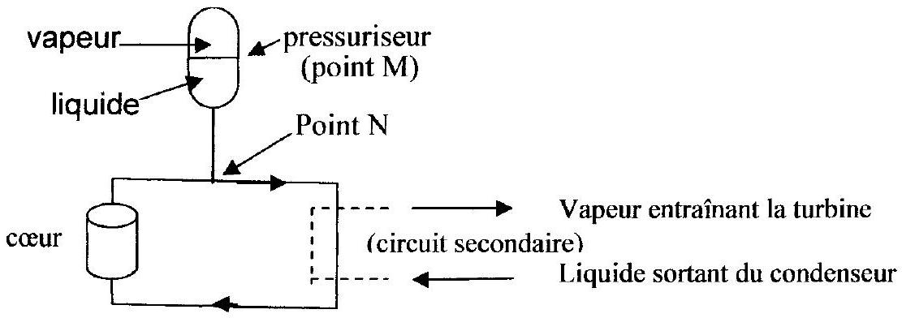
Circuit primaire : eau à 155 bars
- Représenter le diagramme d'état $(P,T)$ de l'eau. Quelle particularité présente-t-il ?
- Identifier les domaines du solide, du liquide et de la vapeur sur le diagramme.
- Reporter approximativement les points $M$ et $N$, respectivement représentatifs des conditions dans le pressuriseur et en sortie du cœur.
- Faire figurer, sur un diagramme ( $P,V$ ) les mèmes points $M$ et $N$ en représentant deux isothermes judicieusement choisies.
- Comment seraient modifiées les propriétés de conduction thermique de l'eau du cœur si elle se vaporisait?
9 Justifier alors la nécessité de comprimer sous 155 bars l'eau du circuit primaire
III Modélisation du générateur de vapeur (GV) ; (30 % du barème)
Un GV se comporte comme un échangeur à contre-courant: l'eau du circuit secondaire se réchauffe en circulant autour de tubes en $U$ dans lesquels circule l'eau du circuit primaire. De cette manière, le GV agit comme une barrière de sûreté entre le réacteur nucléaire et l'environnement, et transmet au circuit secondaire de la puissance thermique.
On modélise le GV par une enceinte globalement calorifugée, de longueur $L$ selon $Ox$, les échanges entre fluide primaire et fluide secondaire ayant lieu à travers une paroi de périmètre $ℓ$, de surface $S=Lℓ$, qui assure le contact thermique entre les deux fluides. Le régime est permanent et, pour simplifier l'étude, on fait abstraction, dans cette partie III, du changement d'état liquide-vapeur du fluide secondaire; on cherche seulement à évaluer l'ordre de grandeur de la surface $S$.
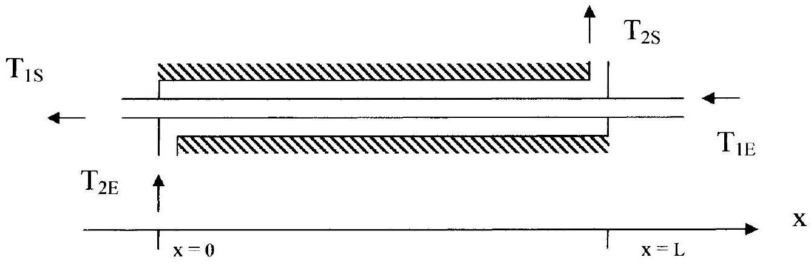
$T_{1E}$ et $T_{1S}$ sont respectivement les températures d'entrée et de sortie du fluide primaire, de débit massique $D_{1}$, de capacité thermique massique $c$; $T_{2E}$ et $T_{2S}$ celles du fluide secondaire, de débit massique $D_{2}$ et de même capacité thermique massique $c$.
$D_{1}=15000 kg⋅{ s}^{−1};D_{2}=1720 kg⋅{ s}^{−1};c=5 kJ⋅{ kg}^{−1}⋅{ K}^{−1}$.
On donne les « pincements»: $ΔT_{0}=T_{1S}−T_{2E}=60 K$ et $ΔT_{L}=T_{1E}−T_{2S}=40 K$.
10. En négligeant les variations d'énergies macroscopiques cinétique et potentielle, et en appliquant le premier principe de la thermodynamique à un système fermé que l'on définira soigneusement, établir l'expression du premier principe de la thermodynamique pour un fluide en écoulement permanent $Δh=w_{i}+q$, où $h$ désigne l'enthalpie massique du fluide, $w_{i}$ le travail massique indiqué et q le transfert thermique massique reçu par le fluide.
11. Appliquer cette relation au fluide du circuit primaire entre l'entrée et la sortie du GV. Procéder de même pour le fluide du circuit secondaire.
Donner les expressions des variations d'enthalpie massique correspondantes, notées respectivement $Δh_{1}$ et $Δh_{2}$ en fonction de $c,T_{1E},T_{1S},T_{2E}$ et $T_{2S}$.
12. En déduire les expressions des puissances thermiques, $P_{\text{th1 }}$ et $P_{\text{th2 }}$ reçues par les deux fluides dans le $GV$ en fonction de $c,D_{1},D_{2},T_{1E},T_{1S},T_{2E}$ et $T_{2S}$.
13. Le GV étant globalement calorifugé, quelle relation lie ces puissances ?
14. En déduire une première relation entre les débits et les températures $T_{1E},T_{1S},T_{2E}$ et $T_{2S}$.
Le transfert thermique élémentaire $δQ$, du fluide primaire vers le fluide secondaire pendant $dt$, à travers un élément de paroi de surface dS du GV, obéit à la loi de Newton : $δQ=hΔT(x)dSdt$, où $ΔT(x)=T_{1}(x)−T_{2}(x),dS=ℓdx,h$ étant un coefficient qui dépend de la nature de la paroi et des fluides.
15. Etablir les équations différentielles vérifiées par $T_{1}(x)$ et $T_{2}(x)$, en tenant bien compte de la circulation en sens opposé des deux fluides.
16. En déduire celle vérifiée par $ΔT(x)$. On pourra introduire $D$ tel que : $\frac{1}{D}=\frac{1}{D_{1}}−\frac{1}{D_{2}}$.
17. L'intégrer et montrer que $\frac{hS\left(D_{1}−D_{2}\right)}{cD_{1}D_{2}}=ln⁡\left(\frac{ΔT_{0}}{ΔT_{L}}\right)$.
18. Montrer que, de ce fait, la puissance thermique reçue par le circuit secondaire peut se mettre sous la forme $P_{\text{th }}=hSΔT_{ml}$ où $ΔT_{ml}=\left(ΔT_{0}−ΔT_{L}\right)/ln⁡\left(ΔT_{0}/ΔT_{L}\right)$.
19. Calculer la surface d'échange nécessaire pour un GV si $h=3000Sl$.
20. Justifier qu'alors on monte plusieurs générateurs de vapeur « en parallèle» pour assurer le transfert d'énergie thermique du primaire au secondaire.
IV Étude du cycle thermodynamique de l'eau du circuit secondaire (36 % du barème)
Dans le circuit secondaire, la vapeur produite par le GV entraîne les turbines puis est condensée et recyclée après passage dans des réchauffeurs. Le système réel comporte des soutirages dont on ne tient pas compte dans la suite, pour simplifier l'étude.
Le schéma de principe de l'installation secondaire figure ci-dessous.
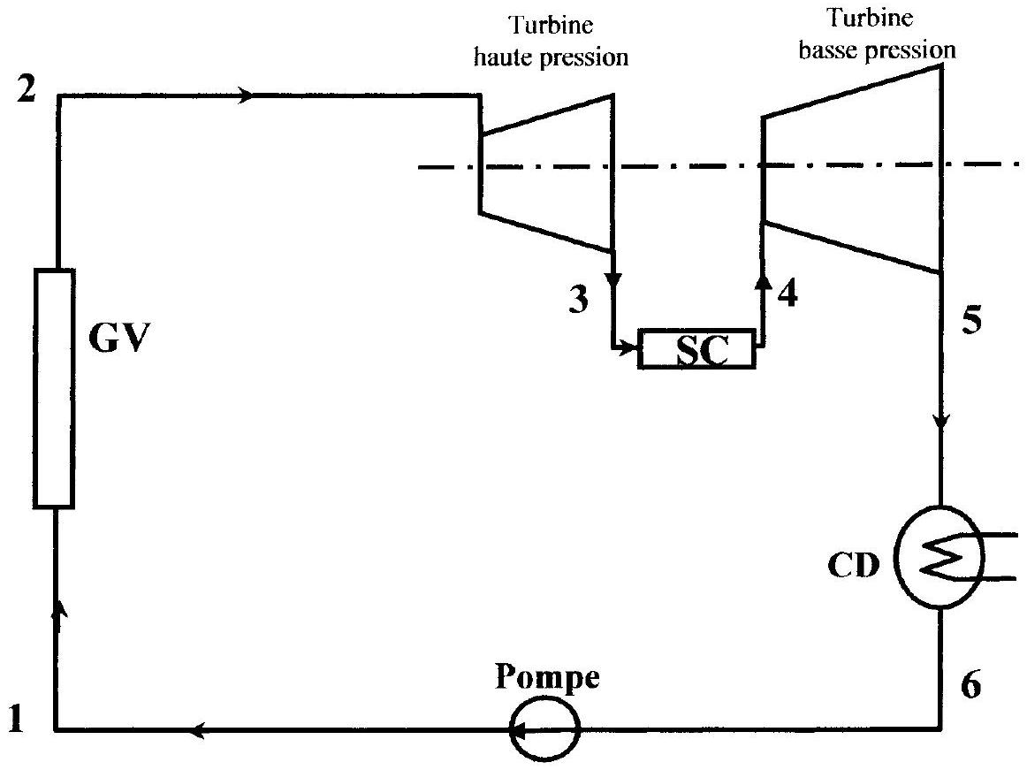
Dans le modèle proposé, on caractérise ainsi les différentes transformations subies par l'eau du circuit secondaire :
- Á la sortie du condenseur (point 6), l'eau, à l'état de liquide saturant sous une pression de 0,05 bar, est comprimée isentropiquement par la pompe jusqu'à $P_{1}=74$ bar (point 1 ) ; le travail apporté par la pompe à l'eau, qui reste à l'état liquide, est négligeable.
$⌟$ Dans le générateur de vapeur (GV), l'eau liquide subit, au contact thermique du circuit primaire, un réchauffement isobare jusqu'à la température de ${290}^{∘}C$, puis se transforme , toujours à la pression $P_{1}$, en vapeur saturante sèche à la température de ${290}^{∘}C$ (point 2).
- La vapeur subit ensuite une première détente adiabatique réversible dans la turbine haute pression jusqu'à $P_{3}=11$ bars et $T_{3}={185}^{∘}C$ (point 3).
- La vapeur humide (système diphasé) est ensuite séchée et surchauffée à pression $P_{3}$ constante jusqu'au point 4 (vapeur sèche à la température $T_{4}={267}^{∘}C$ ). On suppose que la puissance thermique reçue dans le surchauffeur (noté SC sur le schéma précédent) par l'eau provient également du circuit primaire.
- Puis la vapeur subit une deuxième détente adiabatique réversible dans la turbine basse pression -jusqu'au point 5 (mélange liquide-vapeur à la pression $P_{5}=0,05$ bar).
- Enfin la vapeur se condense de façon isotherme-isobare au contact du circuit de refroidissement (condenseur CD sur le schéma) : transformation 5-6.
Le tableau 1 en bas de cette page présente les caractéristiques du liquide saturant et de la vapeur saturante pour les valeurs de la température et de la pression qui nous intéressent dans cette étude.
21. Représenter l'allure du cycle des transformations et les points figuratifs des états 1 à 6 sur un diagramme T-s. On justifiera l'allure des isobares dans ce diagramme pour le liquide de capacité thermique massique supposée ici constante (ces isobares sont pratiquement confondues avec la courbe d'ébullition), et pour la vapeur sèche, assimilée dans cette question à un gaz parfait de capacité thermique massique isobare $c_{p}$ constante.
22. On considère que la transformation subie par l'eau dans la pompe est isenthalpique: justifier cette proposition, d'après les hypothèses avancées.
23. Recopier et compléter le tableau 2, qu'on trouvera page suivante (tableau relatif aux états 2 à 6) en s'aidant des données du tableau 1. On détaillera notamment le calcul des titres en vapeur aux points 3 et 5 , et celui des enthalpies massiques en ces deux mêmes points.
On cherche à limiter le taux d'humidité (titre massique en eau liquide lorsque le système est diphasé) à 15% dans les turbines pour éviter la corrosion des parties métalliques.
24. Cette limite est-elle respectée en sortie des deux corps de turbine?
25. Justifier alors l'intérêt de la surchauffe : quel serait, au point 5 , la valeur du taux d'humidité en l'absence de surchauffe?
26. Calculer les travaux indiqués massiques ainsi que les transferts thermiques massiques fournis par la source chaude et reçus par la source froide.
27. Calculer le rendement du cycle.
28. Calculer la puissance utile disponible sur l'arbre; on rappelle que $D_{2}=1720 kg.s^{−1}$. Commenter
Tableau 1
$P$ (bar) | $$T\left( ^{∘}C\right)$$ | $$s^{′}\left({kJ}^{′}K^{−1}⋅{kg}^{−1}\right)$$ | $$s^{′′}\left({kJ}^{′}⋅K^{−1}⋅{kg}^{−1}\right)$$ | $$h^{′}\left({kJ}^{′}⋅{kg}^{−1}\right)$$ | $$h^{′′}\left({kJ}^{′}⋅{kg}^{−1}\right)$$
74 | 290 | 3,611 | 5,8877 | 1290 | 2786
11 | 185 | 2,1876 | 6,5565 | 785,2 | 2782
0,05 | 35 | 0,5049 | 8,3519 | 146,6 | 2565

s' : entropie massique du liquide saturant
h' : enthalpie massique du liquide saturant
s" : entropie massique de la vapeur saturante
h" : enthalpie massique de la vapeur saturante
Voir le tableau 2, page suivante.
Tableau 2
points | P (bar) | $$T\left( ^{∘}C\right)$$ | S | h | x
2
3
4 | 11 | 267 | 7,0123 | 2859 | -----------------------
5
6

$h$ : enthalpie massique en ${kJ}^{.}{kg}^{−1};s$ : entropie massique en ${kJ}^{.}{kg}^{−1}⋅{ K}^{−1};x$ : titre massique en vapeur .
FIN DE L'EPREUVE

